В Карачаево-Черкесской Республике стартовал Всероссийский марафон

«Дни самбо в школах России», посвященный году самбо

в Российской Федерации.

Самбо - это спорт, достойный уважения!
Здесь ценно все: упорство, труд и красота движения!
Здесь с детства ловкости и силе обучают,
Закалке духа, выдержке бойца!
В России самбо - есть культура и традиция народа!
А значит – справедливость, гордость, честная борьба.

Всероссийский марафон "Дни самбо в школах России", посвященный году самбо проводится Общественно - государственным физкультурно - спортивным объединением "Юность России" в соответствии с планом Федерального ресурсного центра инноваций и развития образования "Открытый мир самбо".
Марафон проводится в целях популяризации и развития самбо в общеобразовательных организациях Российской Федерации, содействия патриотическому, гражданскому, духовому и физическому воспитанию обучающихся.
21.04.2019 на базе пилотной площадки МКОО «Гимназия №1 а.Псыж имени А. М. Каблахова» Абазинского муниципального района Карачаево-Черкесской Республики был проведен праздник-соревнование, посвящённый Всероссийскому Дню самбо. В соревнованиях приняли участие порядка 150 юных спортсменов 2009-2012 годов рождения.
С приветственным словом выступил:
тренер-преподаватель Кишмахов Мусса Владимирович,
координатор пилотной площадки на базе МКОО «Гимназия №1 а.Псыж имени А.М.Каблахова» заместитель директора по УВР Чикатуева Людмила Григорьевна,
Кишмахов Руслан Мухадинович: неоднократный чемпион Европы и Мира, обладатель кубка Европы и Мира по самбо, призер чемпионата мира, участник Олимпийских игр по дзюдо в Пекине, заслуженный мастер спорта России по дзюдо и самбо.
Охтов Азамат : чемпион России и Европы, серебряный призер чемпионата мира и мастер спорта международного класса по самбо, мастер спорта России по дзюдо.
Соревнования проходили по возрастным и весовым категориям:
7-11 лет, 20кг- 60кг.
Гимназия приняла гостей из г. Черкесска, спортсменов, занимающихся в спорткомплексе «Купол», спортсменов с Ногайского района и СОШ № 2
а. Псыж .
1 блок - это парад спортсменов, выступление маленьких артистов «Молодые десантники»;
2 блок – соревнование самбистов;
3 блок – награждение спортсменов-самбистов.
Сценарный план «День самбо»
посвященный Всероссийскому марафону «Дни самбо в школах России»

Дата проведения: 21.04.2019г
Время проведения: 10-00
Участники: спортсмены-самбисты 2009-2012г.р.
Место проведения: спорткомплекс.

№ | Мероприятия | Время
1. | Торжественная церемония открытия мероприятия | 10-00
2. | Вступительное слово зам. директора по УВР гимназии, координатору пилотной площадки по проекту «Самбо в школу» Чикатуевой Людмиле Григорьевне
 | Парад участников | 10-30
 | Презентация Всероссийского дня самбо
 | Слово тренеру-преподавателю Кишмахову Муссе Владимировичу
 | Приветственное слово почетных гостей
 | Гимн России и Карачаево-Черкесской Республики
3. | Блоки основной программы мероприятия:
 | 1 блок - это парад спортсменов, выступление маленьких артистов «Молодые десантники»; | 11-30
 | 2 блок - соревнование самбистов; | 12-30
 | 3 блок – награждение спортсменов-самбистов | 13-00
5. | Торжественная церемония закрытия мероприятия | 15-00

Зам. директора по УВР: Л.Г.Чикатуева

Открытие праздника Начало соревнований
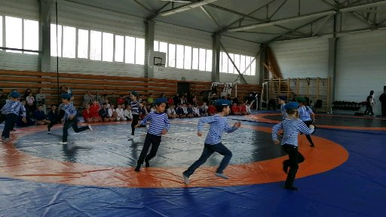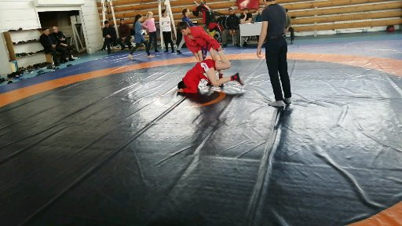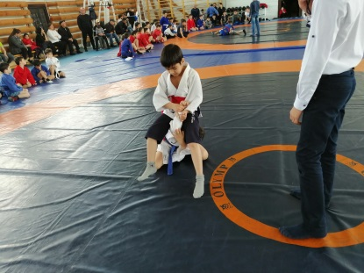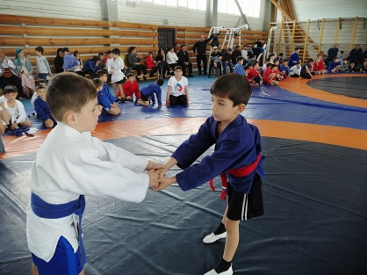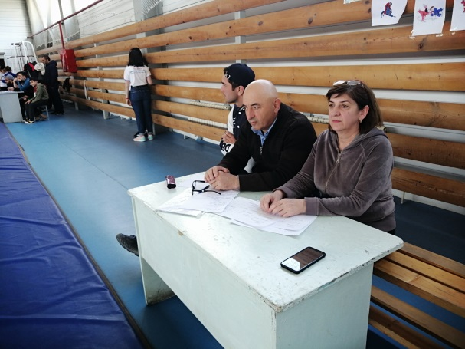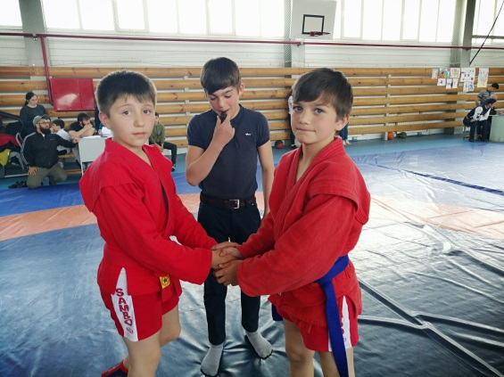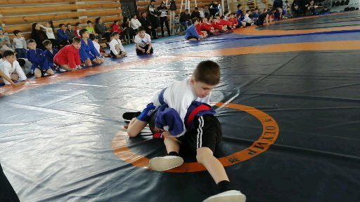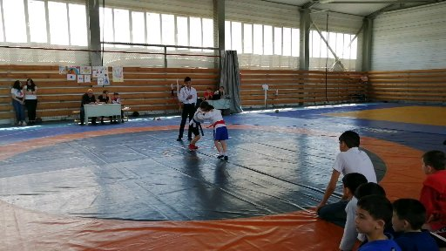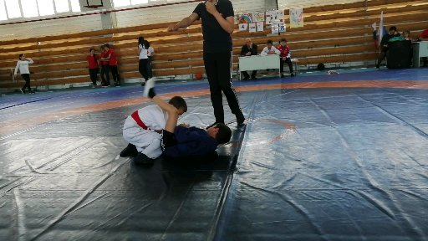
Награждение спортсменов-самбистов

